（选修3-1）
第一部分 静电场
专题1.23 带电体在匀强电场中的运动（能力篇）
一．选择题
1．（2019辽宁大连八中质检）如图所示，半圆槽光滑、绝缘、固定，圆心是O，最低点是P，直径MN水平，a、b是两个完全相同的带正电小球（视为点电荷），b固定在M点，a从N点静止释放，沿半圆槽运动经过P点到达某点Q（图中未画出）时速度为零。则小球a（ ）
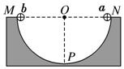
A. 从N到Q的过程中，重力与库仑力的合力一直增大
B. 从N到Q的过程中，速率先增大后减小，最大速率的位置在P点
C. 从P到Q的过程中，动能减少量大于电势能增加量
D. 从N到Q的过程中，电势能先增加后减小
2．（2018广州一模）如图，在匀强电场中，质量为m、电荷量为+q的小球由静止释放沿斜向下做直线运动，轨迹与竖直方向的夹角为θ，则

A．场强最小值为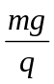 B．电场方向可能水平向左
C．电场力对小球可能不做功 D．小球的电势能可能增加
二．计算题
1.（12分）（2019山西大学附中质检）如图所示，水平细杆上套一环，环A与球B间用一不可伸长轻质绝缘绳相连，质量分别为m_{A}=0.20kg和rn_{B}=0.40kg，A环不带电，B球带正电，带电量q=1.0×10⁻⁴C，重力加速度g取10m/s²，sin37°=0.6，cos37°=0.8．求：
（1）若B球处于一水平向右的匀强电场中，使环A与B球一起向右匀速运动．运动过程中，绳始终保持与竖直方向夹角θ=37°，匀强电场的电场强度E多大？
（2）环A与水平杆间的动摩擦因数；
（3）若匀强电场的方向斜向右上方与水平成37°角，为了使环A与B球一起向右以5m/s²的加速度匀加速运动，则电场强度应为多大？（计算结果可用分数表示）
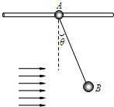
2.(20分)（2019四川乐山一模）如图所示，一内壁光滑的绝缘圆管ADB固定在竖直平面内。圆管的圆心为O，D点为圆管的最低点，AB两点在同一水平线上，AB=2L，圆管的半径为r=L(自身的直径忽略不计)。过OD的虚线与过AB的虚线垂直相交于C点，在虚线AB的上方存在方向水平向右、范围足够大的匀强电场；虚线AB的下方存在方向竖直向下、范围足够大的匀强电场，电场强度大小E₂=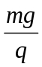。圆心O正上方的P点有一质量为m、电荷量为－q(q>0)的小球(可视为质点)，PC间距为L。现将该小球从P点无初速释放，经过一段时间后，小球刚好从管口A无碰撞地进入圆管内，并继续运动。重力加速度为g。求：
(1)虚线AB上方匀强电场的电场强度E₁的大小；
(2)小球在AB管中运动经过D点时对管的压力F_{D}；
(3小球从管口B离开后，经过一段时间到达虚线AB上的N点(图中未标出)，在圆管中运动的时间与总时间之比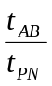。
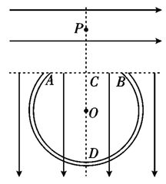
3．(20分)（2018高考冲刺卷10）如图所示，两竖直虚线间距为L，之间存在竖直向下的匀强电场。自该区域的A点将质量为M、电荷量电荷量分别为q和－q(q>0)的带电小球M、N先后以相同的初速度沿水平方向射出。小球进入电场区域，并从该区域的右边界离开。已知N离开电场时的位置与A点在同一高度；M刚离开电场时的动能为刚进入电场时动能的8倍。不计空气阻力，重力加速度大小为g。已知A点到左边界的距离也为L。
(1)求该电场的电场强度大小；
(2)求小球射出的初速度大小；
(3)要使小球M、N离开电场时的位置之间的距离不超过L，仅改变两小球的相同射出速度，求射出速度需满足的条件。
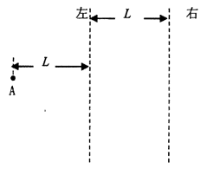
4．(2016·浙江杭州高三月考)(20分)如图所示，在x>0，y>0区域内有平行于xOy平面的匀强电场和垂直xOy平面的匀强磁场。现有一带负电的粒子从坐标原点O沿某一方向以一定的初动能入射，在电场和磁场的作用下发生偏转，先后经过A(8，6)、B(12，18)两点时，动能变为初动能的0.6和0.4。不计重力的影响。
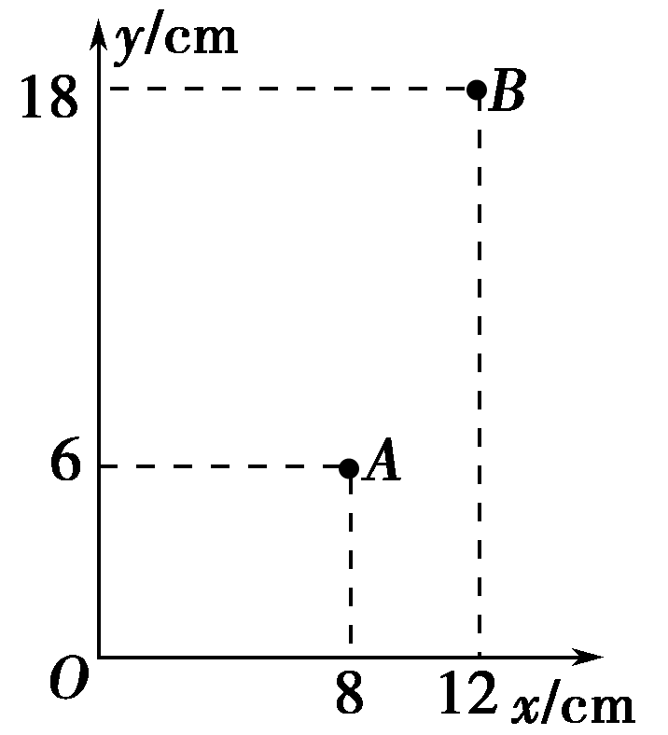
(1)确定电场强度的方向；
(2)若粒子的电荷量为－2×10^{－7} C，初动能为1×10^{－5} J，求电场强度的大小。
5．(20分) （2018高考冲刺卷9）如图所示，一竖直光滑绝缘的管内有一劲度系数为k的轻质绝缘弹簧，其下端固定于地面，上端与一质量为m、带电量为+q的小球A相连，整个空间存在一竖直向上的匀强电场，小球A静止时弹簧恰为原长，另一质量也为m的不带电的绝缘小球B从管内距A高为x₀处由静止开始下落，与A发生碰撞后一起向下运动。若全过程中小球A的电量不发生变化，重力加速度为g。
(1)若x₀已知，试求B与A碰撞过程中损失的机械能；
(2)若x₀未知，且B与A一起向上运动在最高点时恰未分离，试求A、B运动到最高点时弹簧的形变量x；
(3)在满足第(2)问的情况下，试求A、B运动过程中的最大速度v_{m}。
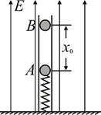
6.（2019石家庄精英中学二调）如图所示，一根光滑绝缘细杆与水平面成α=30°角倾斜固定。细杆的一部分处在场强方向水平向右的匀强电场中，场强大小E=2×10⁴ N/C，在细杆上套有一个带负电的小球，小球带电量q=1×10^{﹣5} C、质量m=3×10^{﹣2} kg，现使小球从细杆的顶端A由静止开始沿细杆滑下，并从B点进入电场，小球在电场中滑至最远处C点。已知AB间距离x₁= 0.4 m，g=10 m/s²，求：
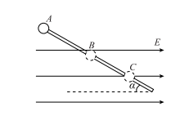
- 小球通过B点时的速度大小v_{B}；
（2）小球进入电场后滑行的最大距离x₂；
（3）试画出小球从A点运动到C点过程中的v﹣t图象。
7.（2018西南名校联盟）如图所示，在竖直平面内有一质量m=0.6kg、电荷量q=+3×10-3C的带电小球，用一根长L=0.2m且不可伸长的绝缘轻细线系在一方向水平向右、分布的区域足够大的匀强电场中的O点。已知A、O、C三点等高，且OA=OC=L，若将带电小球从A点无初速度释放，小球到达最低点B时的速度恰好为零，取g=10m/s²。
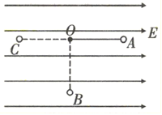
（1）求匀强电场的电场强度E的大小；
（2）求小球从A点无初速度释放运动到B点的过程中速度最大时细线的拉力大小；
（3）若将带电小球从C点无初速度释放，求小球到达A点时的速度。
8．(2016·山东日照三校联考)(20分)如图所示，一带电荷量为＋q、质量为m的小物块处于一倾角为37°的光滑斜面上，当整个装置置于一水平向右的匀强电场中时，小物块恰好静止。已知重力加速度为g，sin 37°＝0.6，cos 37°＝0.8。
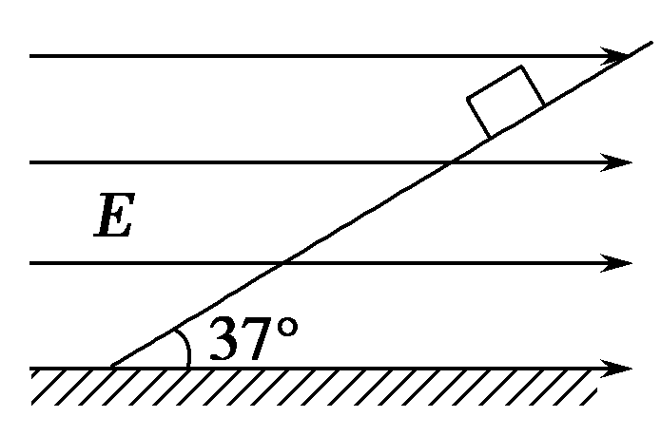
(1)求水平向右匀强电场的电场强度大小；
(2)若将电场强度减小为原来的，求电场强度变化后物块沿斜面下滑距离L时的动能。
9．(20分)（2018高考冲刺卷10）如图所示，两竖直虚线间距为L，之间存在竖直向下的匀强电场。自该区域的A点将质量为M、电荷量电荷量分别为q和－q(q>0)的带电小球M、N先后以相同的初速度沿水平方向射出。小球进入电场区域，并从该区域的右边界离开。已知N离开电场时的位置与A点在同一高度；M刚离开电场时的动能为刚进入电场时动能的8倍。不计空气阻力，重力加速度大小为g。已知A点到左边界的距离也为L。
(1)求该电场的电场强度大小；
(2)求小球射出的初速度大小；
(3)要使小球M、N离开电场时的位置之间的距离不超过L，仅改变两小球的相同射出速度，求射出速度需满足的条件。

